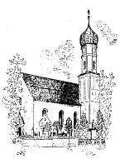
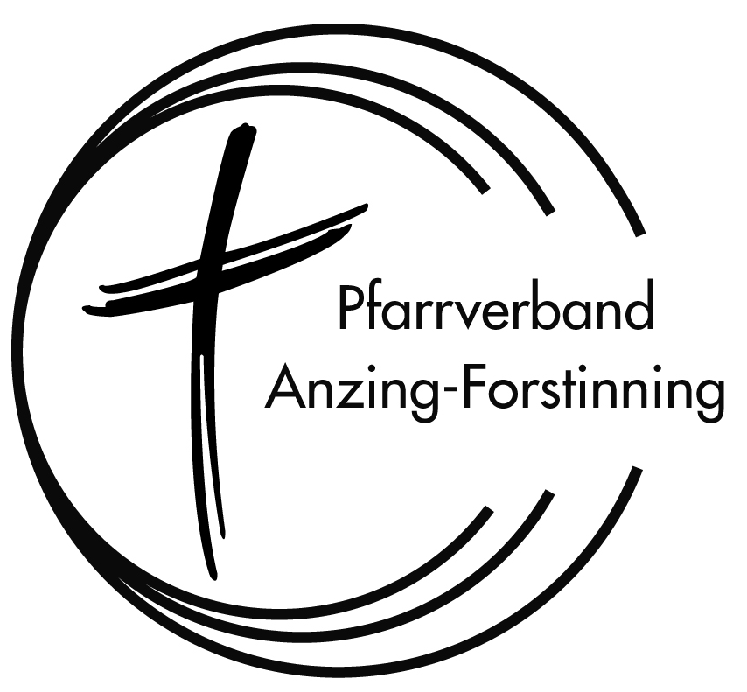
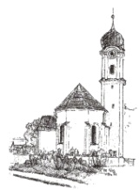

Anzing, Mariä Geburt Forstinning, Mariä Heimsuchung
Purfing, St. Laurentius Pullach, St. Jakobus
Pfarrnachrichten

14. September bis 28. September 2025
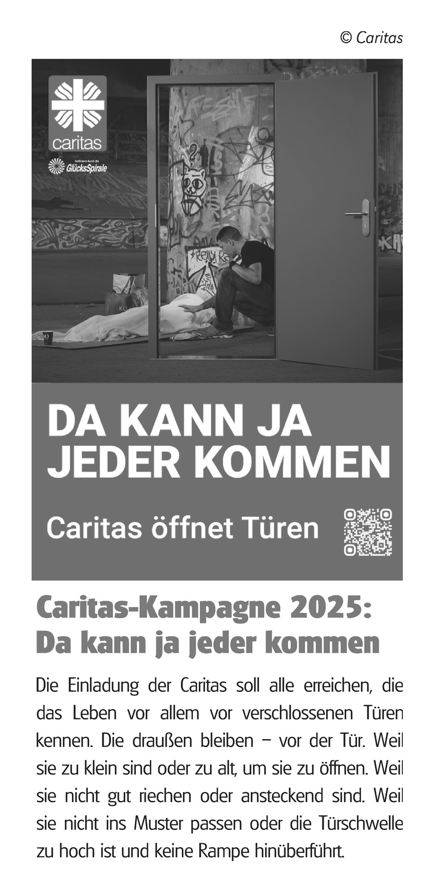

Sonntag, 14.09.2025 – KREUZERHÖHUNG
1.Lesung: Num 21,4-9; 2. Lesung: Phil 2,6-11; Evangelium: Joh 3,13-17
Kollekte zum „Welttag der Sozialen Kommunikationsmittel“

8.45 Pfarrgottesdienst –
Wortgottesfeier mit Kommunionausteilung (Anzing)
f. + Adolf Pilwousek (Werner Pilwousek)

10.30 Wortgottesdienst mit Kommunionausteilung (Forstinning)
im Schulhof - bei schlechtem Wetter in der Pfarrkirche
Musik: Rupert Mayer Chor
f.+ Mutter Maria Reischl zum 50. Jahresgedenken
(Christa Nagler mit Familie)
f.+ Vater Ludwig Reischl (Christa Nagler mit Familie)
f.+ Stiefmutter Anna Reischl (Christa Nagler mit Familie)
f.+ Schwester Angelika (Christa Nagler mit Familie)
f.+ Mutter Anna Gaiser und Fritz (Ruth Olbrich)
f.+ Freundin Helene Blankenheim (Ruth Olbrich)
f.+ Steffi und Josef Olbrich (Josef und Ruth Olbrich)
f.+ Ehemann und Papa Stefan zum Jahresgedenken
(Brigitte Mangstl mit Franziska, Antonia und Anna)
f.+ Schwiegermutter und Oma Maria zum 10. Jahresgedenken
(Brigitte Mangstl mit Franziska, Antonia und Anna)
f.+ Schwager und Onkel Sepp
(Brigitte Mangstl mit Franziska, Antonia und Anna)
f.+ Schwiegervater und Opa Josef
(Brigitte Mangstl mit Franziska, Antonia und Anna)
f.+ Schwiegersohn Stefan Mangstl (Familie Elisabeth und Anton Anderl)
f.+ Onkel und Tante Josef und Franziska Anderl
(Familie Elisabeth und Anton Anderl)
f.+ Tante Elisabeth Anderl (Familie Elisabeth und Anton Anderl)
f.+ Ehefrau und Mutter Anneliese zum Jahresgedenken
(Familie Ludwig Hitzlsperger)

Dienstag, 16.09.2025 – Hl. Kornelius, Papst, und hl. Cyprian, Bischof von
Karthago, Märtyrer
8.15 Schulanfängersegnung in der Pfarrkirche (Forstinning)
Donnerstag, 18.09.2025 – Hl. Lantpert, Bischof von Freising
19.00 Wortgottesfeier (Högerkapelle/Anzing)

Samstag, 20.09.2025 – Hl. Andreas Kim Taegon, Priester, und
hll. Paulus Chong und Gefährten, Märtyrer in Korea
19.00 Jugendwortgottesdienst (Forstinning)
gestaltet von den Firmlingen

Sonntag, 21.09.2025 – 25. SONNTAG IM JAHRESKREIS
1.Lesung: Apg 8,4-7; 2. Lesung: 1 Tim 2,1-8; Evangelium: Lk 16,1-13

8.45 Wortgottesfeier mit Kommunionausteilung (Forstinning)
f.+ Mama Helene Blankenheim z. Geburtstag (Andrea mit Familie)
f.+ Papa und Bruder (Andrea mit Familie)
f.+ Großeltern Helene und Christian Rettinger (Andrea mit Familie)
f.+ Onkel Erwin und Cousine Barbara Gandl (Andrea mit Familie)
f.+ Tante Resi Sigl (Andrea mit Familie)

10.30 Wortgottesfeier mit Kommunionausteilung (Anzing)
mit Segnung der Schulanfänger
f. + Onkel Josef Strasser (Familie Rupert Strasser)
f. + Barbara und Hans Hausstetter (Familie Rupert Strasser)

12.00 Taufe in Forstinning: Felix Johannes Nagler

Dienstag, 23.09.2025 – Hl. Pius v. Pietrelcina (Pater Pio), Ordenspriester
15.45 Wortgottesfeier im Seniorenheim (Anzing)

19.00 Hl. Messe (Purfing): entfällt!

Mittwoch, 24.09.2025 – Hl. Rupert und hl. Virgil, Bischöfe von Salzburg
10.30 Schulanfangsgottesdienst (Forstinning)
19.00 Andacht zu Erntedank (Pullach)
Musik: Peter Ecker und Markus Felski

Donnerstag, 25.09.2025 – Hl. Niklaus von Flüe, Einsiedler, Friedensstifter
14.30 Seniorennachmittag im Rupert-Mayer-Haus (Forstinning)
19.00 Hl. Messe (Anzing)
Stiftsmesse f. + Konrad und Elisabeth Schmiddunser
Samstag, 27.09.2025 – Hl. Vinzenz von Paul, Priester,
Ordensgründer der Barmherzigen Schwestern
19.00 Hl. Messe / Vorabendgottesdienst (Anzing)
Stiftsmesse f. + Therese Finauer und Angehörige
f. + Pfarrer Reinhold Fischer (Kirchenstiftung Anzing)
f. + Ehemann, Vater und Opa Johann (Fam. Roming)
f. + Eltern und Schwiegereltern Johann und Maria (Maria Roming)
für die armen Seelen
f. + Liselotte Erber (AWO)

Sonntag, 28.09.2025 – 26. SONNTAG IM JAHRESKREIS
1. Lesung: 2 Kön 5,14-17; 2. Lesung: 2 Tim 2,8-13; Evangelium: Lk 17,11-19
Kollekte: Caritas-Herbstsammlung (Kirchenkollekte)

8.45 Pfarrgottesdienst -
Wortgottesfeier mit Kommunionausteilung (Anzing)
f. + Onkel Großonkel Josef Straßer z. Geburtstag (Fam. Neudecker)

10.30 Wortgottesfeier mit Kommunionausteilung (Forstinning)
im Schulhof - bei schlechtem Wetter in der Pfarrkirche
Musik: Rita Jung and Friends
f.+ Ehefrau und Mutter Hannelore (Familie Sedlmeier)
f.+ Ehefrau und Mutter Annemarie (Theo Förg sen. mit Familie)
f.+ Angehörige und Freunde (Theo Förg sen. mit Familie)
f. + Onkel Georg und Tante Marianne Fleidl
(von allen Nichten und Neffen)

Veranstaltungen, Termine und Informationen

Pfarrverband

Bitte beachten Sie:
Während der Urlaubszeit von Pfarrer Waldherr (13.9. bis 6.10.) werden auf Grund des Priestermangels die Sonntagsgottesdienste als Wortgottes-feiern mit Kommunionausteilung gestaltet. Die Intentionen an diesen Tagen bleiben bestehen und werden in der Mission als Messen persolviert. Wir bitten um Ihr Verständnis!
Das Pfarrbüro in Anzing ist zu den üblichen Zeiten geöffnet. Frau Mader übernimmt dankenswerterweise die Vertretung von Frau Schmitt.
In dringenden Seelsorgsangelegenheiten wenden Sie sich bitte an Diakon Hans Dimke (Tel.: 48696).

Segnung der Schulanfänger
Am ersten Schultag, Dienstag, 16.09.2025, laden wir um 8.15 Uhr alle Schulanfänger mit ihren Eltern und Gästen zu einer Segensfeier in die Pfarrkirche in Forstinning ein. Wir feiern einen kurzen Gottesdienst und die Kinder bekommen zum Schulanfang einzeln den Segen gespendet.
In Anzing laden wir dann am Sonntag, 21.09., um 10.30 Uhr ein zu einem Familiengottesdienst, in dem die Schulanfänger gesegnet werden. Wir bitten die Kinder, ihre Schultüten mitzubringen.

Caritassammlung
Die Herbstsammlung findet heuer vom 29.09. bis 05.10. wieder als Briefsammlung statt. Wir bitten die Verteiler*innen der Briefe, diese ab 16.09. im Pfarrbüro in Anzing abzuholen und im Pfarrbüro in Forstinning am Freitag, den 26. September zwischen 09.00 und 12.00 Uhr, und sagen jetzt schon ein ganz herzliches Vergelt`s Gott für diesen Dienst.

Bibelgespräch
Das nächste Bibelgespräch ist am Dienstag, 30.09.2025, um 19.30 Uhr im Pfarrheim Anzing. Der Bibeltext, der an diesem Abend im Mittelpunkt steht, ist Lk 17,5-10 (Stärkung im Glauben).

Einladung zu einer besonderen Flughafentour
Am Samstag, 8. November, haben wir eine Fahrt zum Flughafen München organisiert. Abfahrt mit dem Bus ist in Forstinning um 12.30 Uhr am Maibaum, in Anzing bei der ehem. Bäckerei Rieger um 12.45 Uhr.
Um 14 Uhr unternehmen wir eine Rundfahrt über den Flughafen. Bitte nehmen Sie dazu Ihren Personalausweis mit und lassen Sie gefährliche Gegenstände wie z.B. Taschenmesser, Schere etc. zu Hause.
Nach der Tour besuchen wir den katholischen Flughafenseelsorger Franz Kohlhuber an seinem Arbeitsplatz. Er wird uns über seine Aufgaben informieren. Anschließend feiern wir in der Flughafenkapelle ein Abendlob. Zum Abschluss des Tages kehren wir beim Airbräu ein.
Rückkehr gegen 20 Uhr. Die Teilnehmergebühr für die Busfahrt und die Flughafentour beträgt 30,- € und wird im Bus eingesammelt.
Anmeldungen nimmt ab sofort das Pfarrbüro Anzing entgegen
(Tel. 08121-933740 oder per E-Mail an pfarramt.anzing@t-online.de).



ANZING

Die Seniorengemeinschaft lädt ein
Der erste Seniorennachmittag nach der Sommerpause findet als Herbstfest am Mittwoch, 24.09.2025, um 14.30 Uhr im Pfarrheim statt.

Der kath. Frauenbund lädt ein
Walken: immer freitags, Treffpunkt 7.50 Uhr an der Zornedinger Str. 2b bei Gabi Kraus.

Kegeln: Freitag, 26.09.2025, ab 18 Uhr im Pfarrheim

Wiesnbesuch: Freitag, 26.09.2025

Firmung 2026
Im März 2026 wird in Anzing das Sakrament der Firmung gespendet.
Eingeladen sind alle Schülerinnen und Schüler, die im Schuljahr 2025/26 die 7. oder 8. Klasse besuchen.
Am Donnerstag, 02.10.2025, findet im Pfarrsaal die Info zur Firmvorbereitung statt: 18.00 Uhr Info für die Firmlinge; 19.30 Uhr Info-Elternabend.



FORSTINNING

Der kath. Frauenbund lädt ein:
Kegeln: Dienstag, 16.09., um 19.00 im Rupert-Mayer-Haus

Kreativer Frauentreff - Herzkissen füllen: Donnerstag, 18.09., um 14 Uhr im Rupert-Mayer-Haus

Stammtisch: Dienstag, 23.09., um 18.00 Uhr beim „Anno 55“
Kolpingsfamilie:
Kegeln: am Dienstag, 16.09., um 19.00 im Rupert-Mayer-Haus

Bezirksgottesdienst mit Präses Pfarrer Walter
in der Filialkirche Hl. Kreuzauffindung in Neukirchen bei Eglharting
am Freitag, 26. September 2025, um 17:00 Uhr
Die Kolpingfamilien treffen sich mit den Bannern bereits um 16.40 Uhr beim Gasthof Hamberger in Eglharting und gehen gemeinsam zur Kirche Neukirchen. Wer nicht gut zu Fuß ist kann auch direkt zur Kirche fahren, dort gibt es genügend Parkplätze.
Nach dem Gottesdienst gemütliches Beisammensein im Gasthof Hamberger in Eglharting.
Verbindliche Anmeldung bis spätestens 20. September 2025 bei
Schorsch Werner 0162/730948

Bergwanderung am Samstag, 27. September 2025
Tagesausflug
Abfahrt: 7.30 Uhr in Forstinning.
Gehzeit insgesamt gute 3 Stunden, 500 Höhenmeter, Wanderung mit romantischen Pfaden zum Gipfel mit großer Aussicht, Brotzeit nimmt jeder selber mit, während der kompletten Wanderung keine Einkehrmöglichkeit, bei der Heimfahrt besteht die Möglichkeit zur Einkehr zum Kaffeetrinken.
Ankunft in Forstinning zwischen 16 und 17 Uhr
Verbindliche Anmeldung bis 25.09.2025 bei Stefan Köpferl 259097

Diözesanwallfahrt nach Altomünster: Freitag, 03.10.

Was geschieht mit unseren Altkleidern?
Vortrag am 9.10.2025 im Pfarrheim mit GF Stephan Kowoll von der Kolping-Recycling GmbH

Firmvorbereitung
Am Samstag, 20.09.2025, findet von 15.00 bis 19.00 Uhr ein Firmsamstag für die Firmlinge statt und um 19.00 Uhr ein Jugendwortgottesdienst, den Firmlinge vorbereitet haben.
Das Sakrament der Firmung wird durch Domkapitular Daniel Reichl am Freitag, 10.10.2025, um 09.30 und 14.30 Uhr gespendet.

Senioren
Der erste Seniorennachmittag nach der Sommerpause ist am Donnerstag, 25.09.2025, um 14.30 Uhr im Rupert Mayer Haus.

Ministranten
Die Ministranten Forstinning verbringen vom Freitag, 26.09., bis Sonntag, 28.09., ein gemeinsames Wochenende in der Jugendherberge Burghausen.

Kinderchor - "Singen macht Spaß"
Immer donnerstags von 17.30 - 18.00 Uhr trifft sich der Forstinninger Kinderchor zum gemeinsamen Singen und Proben im Keller des AWO Kinderhauses.
Unter der Leitung von Konrad Huber haben Kinder ab ca. 4 Jahren bis ins Grundschulalter die Möglichkeit mit viel Freude und Spaß ganzheitlich den Zauber des Singens im Chor zu erleben.
Interessierte Kinder sind jederzeit herzlich willkommen!

Impressum:

Pfarrverband Anzing – Forstinning
Pfarramt Anzing: Erdinger Str. 3, 85646 Anzing, Tel.: 08121/933740
E-Mail: pfarramt.anzing@t-online.de
Bankverbindung: VR-Bank Erding, IBAN DE86 7016 9605 0002 5195 00
Pfarramt Forstinning: Graf-Sempt-Str. 8, 85661 Forstinning, Tel. 48696
E-Mail: mariae-heimsuchung.forstinning@ebmuc.de
Bankverbindung: VR-Bank Erding, IBAN: DE02 7016 9605 0000 5112 69
Seelsorger (Sprechzeit nach Vereinbarung):
Pfarrer Bernhard Waldherr (Tel. 933740)
Diakon Hans Dimke (Tel. 48696)
Bürozeiten in Anzing (Brigitte Schmitt):
Dienstag 9-12 Uhr und Donnerstag 14-18 Uhr
Bürozeiten in Forstinning (Silvia Eisenreich):
Mittwoch 10-12 Uhr, Donnerstag 10-12 und 16-18 Uhr, Freitag 11-12 Uhr
HOMEPAGE: www.pfarrverband-anzing-forstinning.de

Buchungen des Pfarrheims oder der Kegelbahn bei Steffen Jung,
Tel. 0179-124 73 32 oder per E-Mail: SJung@ebmuc.de

